|  |  |
| --- | --- |
|  | **ĐỀ ÔN TẬP** |
|  | **Môn:** |
|  | **Thời gian: phút** |
|  | **Mã đề: 001** |

**Họ tên HS: ..................................................Số báo danh:..................................................**

**PHẦN II. Câu trắc nghiệm đúng sai.**

Câu 1. Cho hình chóp $S.ABEF$ là hình vuông tâm $O$. Gọi $I$ là điểm tùy ý thuộc cạnh $SA$ không trùng với $S$ và $A$. Gọi $P,M$ là các điểm lần lượt thuộc $AB,BE$ sao cho $BP=2PA,BM=2ME$. Xét tính đúng-sai của các khẳng định sau:

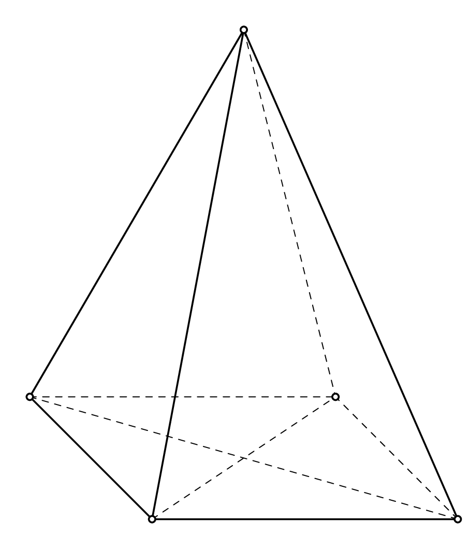

a) $OI$* và $SE$ song song.

b) Giao tuyến của $\left(SPM\right)$ và $\left(SAF\right)$ là đường thẳng qua SJ với $J=PM∩EF$.

c) Giao điểm của $AF$ và $\left(IPM\right)$ là điểm $K$ với $K=AF∩IP$.

d) Giao tuyến của $\left(SAB\right)$ và $\left(SEF\right)$ là đường thẳng qua S và song song với $AF$.

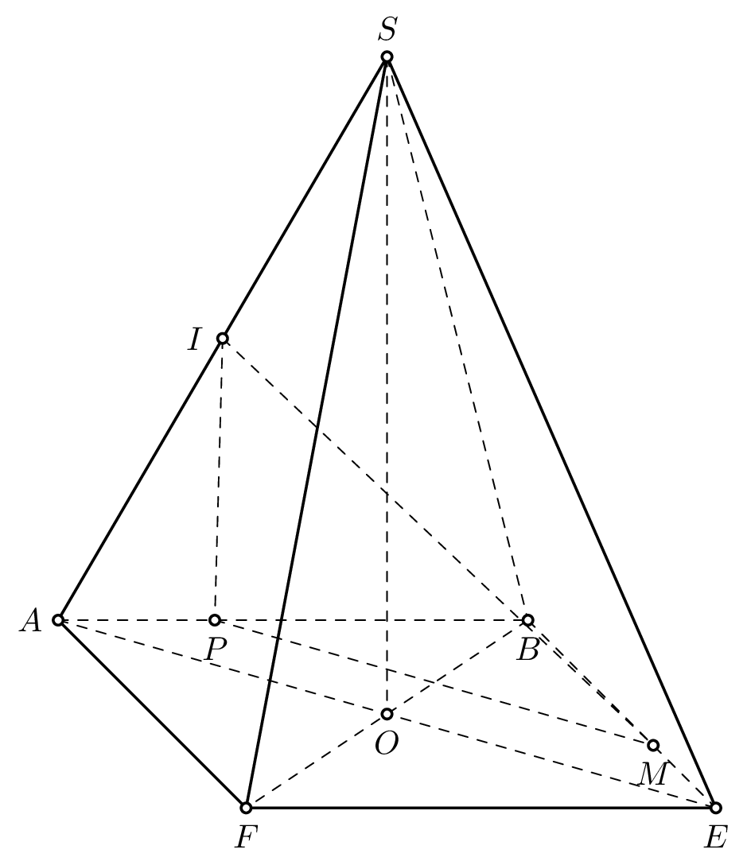

a-đúng, b-sai, c-sai, d-sai.

a) Khẳng định đã cho là khẳng định đúng.

$OI$ và $SE$ song song.

b) Khẳng định đã cho là khẳng định sai.

$S∈\left(SPM\right)∩\left(SAF\right)$.

$J=PM∩AF⇒J∈\left(SPM\right)∩\left(SAF\right)$

$⇒\left(SPM\right)∩\left(SAF\right)=SJ$.

c) Khẳng định đã cho là khẳng định sai.

$K=AF∩PM⇒K∈AF,K∈PM⊂\left(IPM\right)$.

$⇒AF∩\left(IPM\right)=K$.

d) Khẳng định đã cho là khẳng định sai.

$\left\{\begin{matrix}S∈\left(SAB\right)∩\left(SEF\right) \\ AB⊂\left(SAB\right) \\ EF⊂\left(SEF\right)\end{matrix}\right.⇒\left(SAB\right)∩\left(SEF\right)=Sx//AB//EF$.

Câu 2. Cho hình chóp $S.BCEF$ là hình chữ nhật tâm $O$. Gọi $M$ là điểm tùy ý thuộc cạnh $SB$ không trùng với $S$ và $B$. Gọi $I,J$ lần lượt là trung điểm của $BC,CE$. Xét tính đúng-sai của các khẳng định sau:

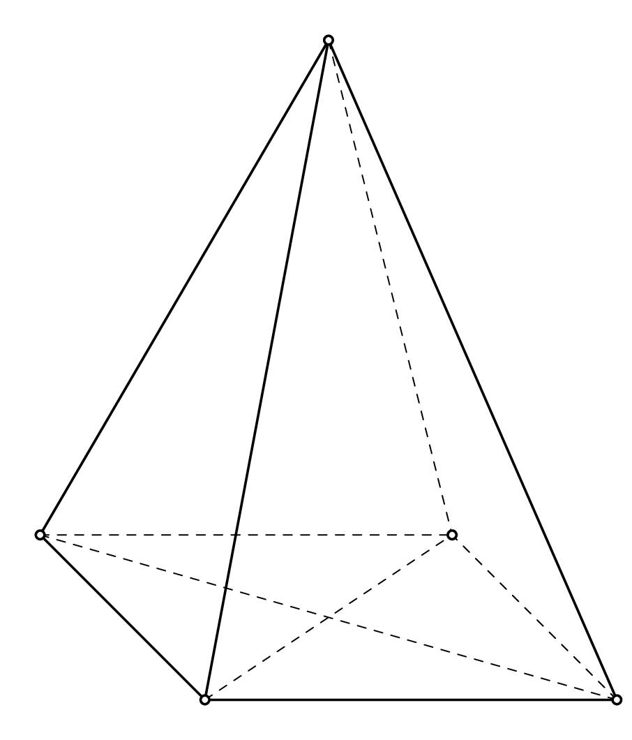

a) Giao điểm của $EM$ và $\left(SCF\right)$ là điểm $K$ với $K=EM∩CF$.

b) $IJ$ và $EM$ song song.

c) * Giao tuyến của $\left(SBF\right)$ và $\left(SCE\right)$ là đường thẳng qua S và song song với $CE$.

d) Giao tuyến của $\left(SIJ\right)$ và $\left(SEF\right)$ là đường thẳng qua SH với $H=IJ∩BF$.

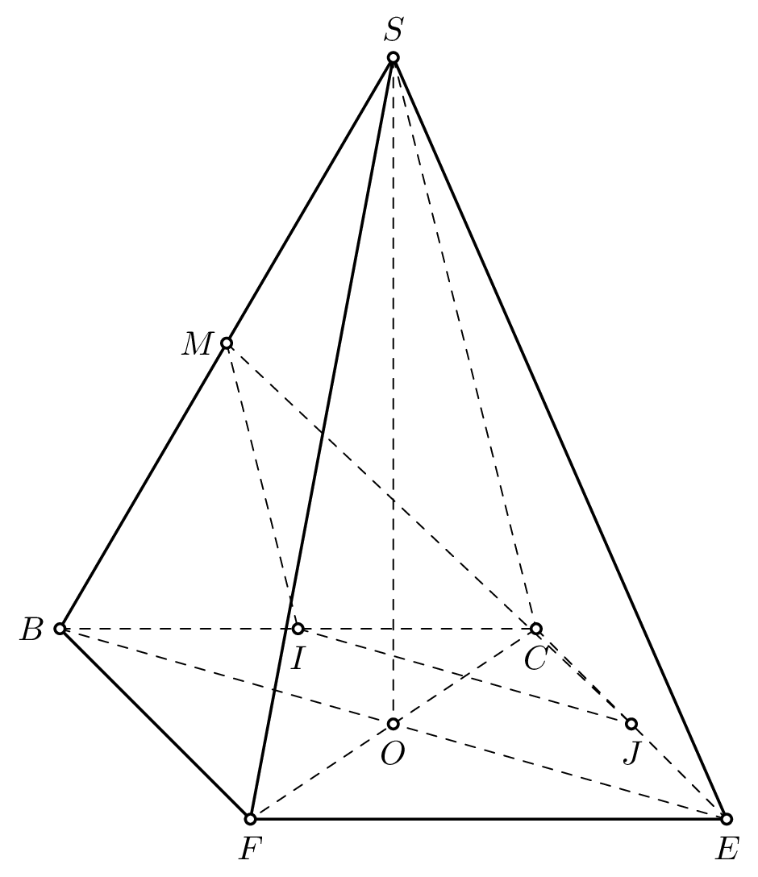

a-sai, b-sai, c-đúng, d-sai.

a) Khẳng định đã cho là khẳng định sai.

$K=EM∩SO⇒K∈EM,K∈SO⊂\left(SCF\right)$.

$⇒EM∩\left(SCF\right)=K$.

b) Khẳng định đã cho là khẳng định sai.

$IJ$ và $EM$ chéo nhau.

c) Khẳng định đã cho là khẳng định đúng.

$\left\{\begin{matrix}S∈\left(SBF\right)∩\left(SCE\right) \\ BF⊂\left(SBF\right) \\ CE⊂\left(SCE\right)\end{matrix}\right.⇒\left(SBF\right)∩\left(SCE\right)=Sx//BF//CE$.

d) Khẳng định đã cho là khẳng định sai.

$S∈\left(SIJ\right)∩\left(SEF\right)$.

$H=IJ∩EF⇒H∈\left(SIJ\right)∩\left(SEF\right)$

$⇒\left(SIJ\right)∩\left(SEF\right)=SH$.

Câu 3. Cho hình chóp $S.BCEF$ là hình bình hành tâm $O$. Gọi $P$ là điểm tùy ý thuộc cạnh $SB$ không trùng với $S$ và $B$. Gọi $M,J$ là các điểm lần lượt thuộc $BC,CE$ sao cho $CM=3MB,CJ=3JE$. Xét tính đúng-sai của các khẳng định sau:

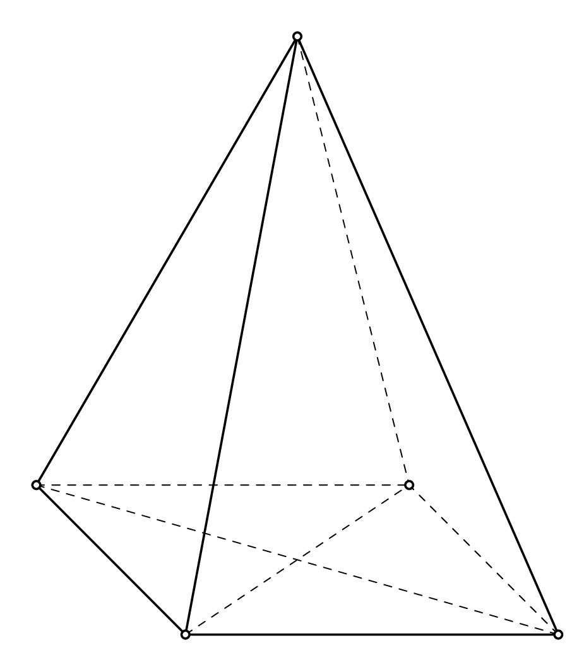

a) $MJ$ và $FP$ song song.

b) * Giao tuyến của $\left(SBF\right)$ và $\left(SCE\right)$ là đường thẳng qua S và song song với $CE$.

c) Giao điểm của $BJ$ và $\left(PEF\right)$ là điểm $I$ với $I=BJ∩PE$.

d) Giao tuyến của $\left(SMJ\right)$ và $\left(SBF\right)$ là đường thẳng qua SH với $H=MJ∩EF$.

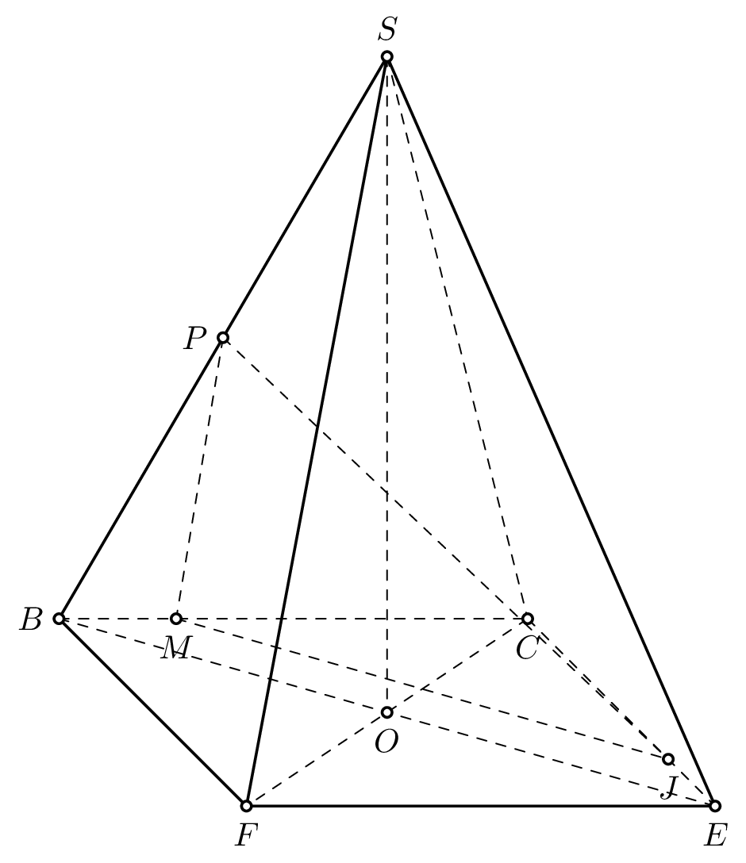

a-sai, b-đúng, c-sai, d-sai.

a) Khẳng định đã cho là khẳng định sai.

$MJ$ và $FP$ chéo nhau.

b) Khẳng định đã cho là khẳng định đúng.

$\left\{\begin{matrix}S∈\left(SBF\right)∩\left(SCE\right) \\ BF⊂\left(SBF\right) \\ CE⊂\left(SCE\right)\end{matrix}\right.⇒\left(SBF\right)∩\left(SCE\right)=Sx//BF//CE$.

c) Khẳng định đã cho là khẳng định sai.

$I=BJ∩EF⇒I∈BJ,I∈EF⊂\left(PEF\right)$.

$⇒BJ∩\left(PEF\right)=I$.

d) Khẳng định đã cho là khẳng định sai.

$S∈\left(SMJ\right)∩\left(SBF\right)$.

$H=MJ∩BF⇒H∈\left(SMJ\right)∩\left(SBF\right)$

$⇒\left(SMJ\right)∩\left(SBF\right)=SH$.

**—–HẾT—–**